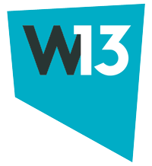Sollicitatieformulier Verbindingscoach W13

Gegevens van de sollicitant
Voornaam
Naam
Straat en nr.
Postcode en gemeente
telefoonnummer
GSM nummer
Mailadres
Diploma’s

